Cahier des charges technique LBAP-PMR

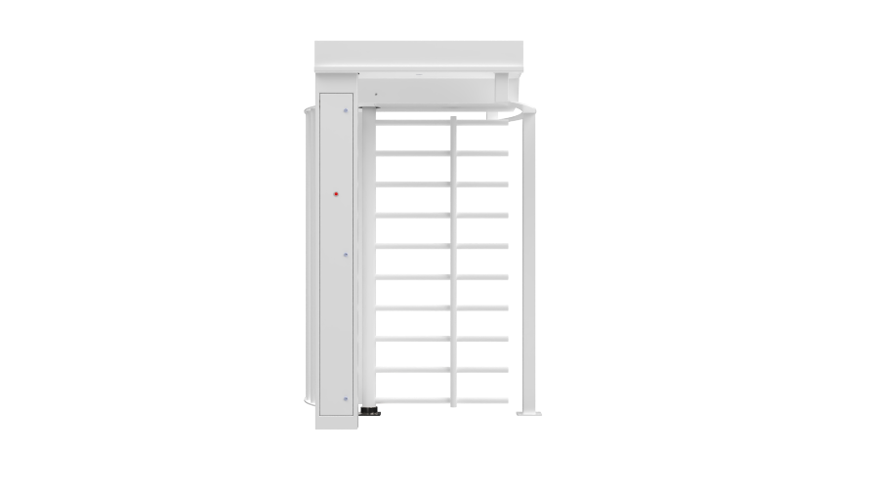
APS :
Portillon bi directionnel automatique pour accessibilité PMR, conçu pour un fonctionnement intensif et continu.

APD :
Portillon bi directionnel automatique pour accessibilité PMR type LBAP-PMR, conçu pour un fonctionnement intensif et continu avec unicité de passage et boitier intégré dans la structure permettant l’installation des contrôles d’accès
.
.

DCE en seconde page

DCE :

La conception du portillon bi-directionnel en fera un appareil fiable et robuste conçu pour un fonctionnement intensif et continu en entrée, sortie ou entrée/sortie. Le portillon sera de type LA BARRIERE AUTOMATIQUE LBAP PMR. Ce portillon répondra aux spécifications suivantes :

Caractéristiques techniques :
- Structure tube acier galvanisé Ø90mm
- Peinture totale polyester RAL 9010, pour une efficacité anticorrosion
- Portillon PMR bidirectionnel en barreaudage acier Ø40mm
- Roulement à rouleaux coniques en bas de l’axe de rotation du portillon avec système d’étanchéité renforcé en INOX pour préserver la fonctionnalité.
- Toiture en ALUMINIUM avec dispositif d’évacuation des eaux pluviales
- Sous le toit, intégration de spots d’éclairage à LEDs de chaque côté
- En cas de coupure électrique, le portillon sera libre dans les 2 sens de passage ou verrouillé dans 1 sens et libre dans l’autre (modifiable à préciser à la commande)
Programmation modifiable sur site par l’installateur sans intervention du fabricant

Équipements :
- Portillon à ouverture à 90° bidirectionnel dans le sens entrée ET sortie pour PMR (945mm de passage), dépendant du contrôle d’accès
- Commande intégrée dans le caisson supérieur
- Dispositif d’entraînement manuel, verrouillage dans les 2 sens de rotation par cliquets électromagnétiques
- Tension d’alimentation 230V-50Hz monophasé
- Logique de commande par automate programmable 24 V
- Supports de lecteur intégrés dans la structure du tourniquet à façades amovibles pour installation des lecteurs de contrôle d’accès (lecteur de badge, interphone,...)
Intégration des contrôles d’accès à la charge de l’intégrateur
- Voyants Rouge / Vert de chaque côté montés sur les supports de lecteurs pour validation des passages
- Résistance chauffante
- Mécanisme d'indexation par galets et ressorts breveté permettant un fonctionnement souple et des positions d'arrêt précises
- Livré avec ses tiges d’ancrage
- Certification normes PMR françaises

Type | Hauteur totale | Hauteur de passage | Largeur totale | Largeur de passage | Profondeur | Poids
LBAP PMR | 2384 mm | 2000 mm | 1705 mm | 945 mm | 1464 mm | 330 kg

Options :
- Teinte RAL au choix
- Portillon Inox 304 Ø40mm (finition Inox poli)
- Déverrouillage pompier (un par sens)
- Interrupteur crépusculaire
- Automate de gestion avec communication par IP
- Toiture anti-escalade
- Pictogrammes intelligents pour indication de sens de passage (croix rouge / flèche verte)
- Motorisation du portillon PMR (incluant l’intégration de la carte One-C)

Aide au montage :
Fourniture du gabarit de perçage pour intégration sur massif béton

- Ensemble pré-monté en deux parties :
1-Ensemble portillon.
2-Ensemble toiture à intégrer sur ensemble d’accès en fin de pose.

A prévoir par l’installateur (hors prestation La Barrière Automatique) :

Massif béton avec 2000 mm (L) x 1500 mm (l) x 200 mm (P).
Fourreaux ø 40 pour câbles d’alimentation et de télécommande.
Alimentation électrique : câble U 1000 RO 2V : 3 x 2,5 mm2, en monophasé 230 V.
Télécommande : câble téléphone 5 paires 9 /10ème.

